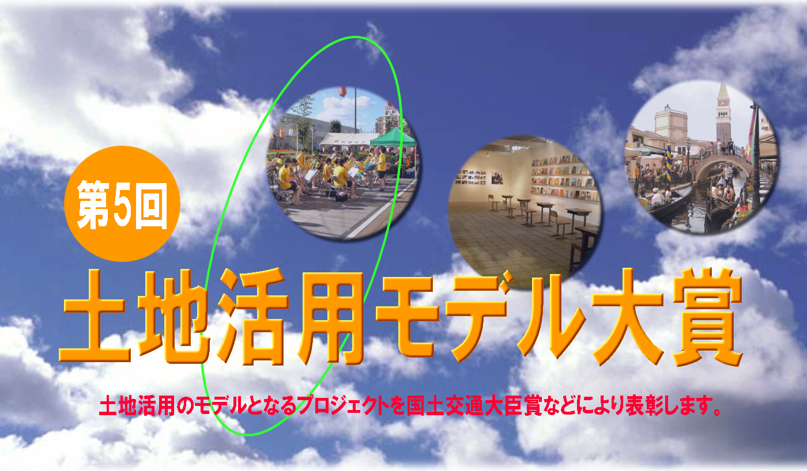
主催
後援
（財）都市みらい推進機構
国土交通省
平成１８年度

●趣 旨
都市構造の変化に伴い全国的に多くの低・未利用地が発生しており、その解決が必要とされております。
当財団では優れた土地活用を全国的に紹介しその普及を図るために、土地活用の模範的事例、いわば「成功モデル」に着目した事例を募集し、優れた事例について「国土交通大臣賞」をはじめとする表彰を行います。
●応募方法・募集要領の配布
募集要領に添付されているエントリー用紙にて、エントリー下さい。
受付番号のお知らせ後、応募申請書、応募図書を事務局までご応募下さい。
募集要領は当財団ホームページからご入手いただけます。

●募集内容・応募資格
従前において低・未利用地であったものを新たな機能導入などにより活性化させ、多くの利用者を惹きつけて周辺地区の活性化にも寄与している土地有効活用プロジェクトを募集します。
応募者は土地活用に携わった事業者（法人、法人内のチーム）、NPO、任意団体（TMOなど）、個人、及び地方公共団体とします。
●スケジュール
エントリー 平成１８年７月３１日（月）
応募締切 平成１８年８月 ７日（月）
・１次審査 平成１８年８月下旬
・１次審査公表 平成１８年８月下旬
・現地調査 平成１８年９月上～下旬
・最終審査 平成１８年１０月上旬
・表彰式 平成１８年１０月下旬

●表 彰
◆国土交通大臣賞 ・・・・1点を予定
◆優秀賞（(財)都市みらい推進機構理事長賞） ・・・・2点を予定
◆特別賞（審査委員長賞） ・・・・概ね3～4点を予定
表彰の対象は「土地活用プロジェクト」とし、賞状および受賞プロジェクト施設に掲げる銘板を授与します。国土交通大臣賞受賞プロジェクトは、本年１０月の土地月間において表彰する予定です。あわせて当財団ホームページで表彰プロジェクトとプロジェクト関係者名簿を公表します。

応募要領、記入要領、応募申請書等は当財団ホームページから
URL：http://www.toshimirai.jp/
お問い合わせ先 〒112-0013 東京都文京区音羽２－２－２アベニュー音羽３F
（事務局） 財団法人 都市みらい推進機構内 土地活用モデル大賞事務局
TEL：03-5976-5860 FAX：03-5976-5858
e-mail：chousa@toshimirai.jp

